
4月 専門家とエリートに
27(月) もっと必要な福音

みことば 私と全教会との家主であるガイオも、あなたがたによろしくと言っています。
ローマ16:23 市の収入役であるエラストと兄弟クワルトもよろしくと言っています。

スポーツの有名選手、人気俳優、有名な歌手、大学教授などその人たちは、みんな、それぞれ専門性を持っているエリートです。どんな分野でも専門家になるには、多くの努力が必要です。それで、人々は、彼らを尊敬しています。しかし、多くのエリートが福音を知りません。

１．神様の子どもである本来の私を見つけましょう
神様は、神様の子どもであるレムナントと、いつもいっしょにおられます。そして、聖霊で導きながら力で働いてくださいます。しかし、神様の子どもの身分と権威をのがしてしまえば、世の中の文化にだまされて、サタンのささやきに簡単にやられてしまいます。すなわち、すべての霊的な祝福を、みんなのがしてしまうのです。それで、何よりもまず、レムナントは神様の子どもである本来の私をかならず見つけなければなりません。

２．生活の中で私を見つけましょう
ゲームをして、テレビを見て、ねてばかりいる体質だったら、これから読書体質、勉強体質、運動体質、祈り体質、伝道体質に変えてみましょう。この体質が生活の中に入って行く時、世の中を征服できる専門性を持った福音エリートである私の本物の姿を発見するようになるでしょう。

３．専門性を持ったエリートになって人々に福音を伝えましょう
ローマ16章に出てくる人物は、伝道者と牧会者の強い同労者で、自分の仕事をとてもよくするエリートでした。エリートたちは、人気とお金と名誉を、すべて持っていたのですが、神様に会うことができなくて、のろいと苦しみの中にいます。レムナントは、専門性を持つエリートになって、多くのエリートに本来の人間の姿を見つけるように助けてあげなければなりません。


神様、本来の私の身分と権威を見つけて味わうようにしてくださって感謝します。神様があたえてくださるタラントを正しく発見して、その分野の専門家になれますように。多くのエリートに堂々と福音を伝える信仰の挑戦をさせてください。イエス様のお名前によってお祈りします。アーメン



足もとにごろごろする石ころは
水がない所で
回ってけずられて

小さい石になりました
やわらかいため
自分をこわすことができた石だけが
にぎりやすい石になって
もちいられます

道になった
水の流れの中で石は
たがいに苦しみながら、恵みを刻みます

道が終わったところで
ただ置かれている石だとしても
契約の人の手で捕えられれば
兵器になります

ダビデの
まさに
力です

ダビデの石のようにです

石ころ

文_チョン・ヒョングッ
スウォンインマヌエル教会

私の歴史記録 定刻祈りの点検：昼12時□－教会のために祈りましょう
夜９時□－RUTCのために祈りましょう
4月 教会の外に準備された
28(火) 弟子探し
みことば ところが、主の使いがピリポに向かってこう言った。「立って南へ行き、
使徒8:26～40 エルサレムからガザに下る道に出なさい。」（このガザは今、荒れ果てている。）
そこで、彼は立って出かけた。すると、そこに、エチオピヤ人の女王カンダケの
高官で、女王の財産全部を管理していた宦官のエチオピヤ人がいた。彼は
礼拝のためエルサレムに上り、(26～27)

「立って南へ行きなさい」主の使いがピリポに言いました。荒野でこのようにして、ピリポはエチオピヤの女王カンダケのすべての財産管理をまかされていた宦官に福音を伝えました。ピリポは、彼にバプテスマをさずけたのです。かならず、主の霊がなさることは、あらゆるところに福音を伝えることです。

１．教会の外の黄金漁場に弟子が集まっています
神様は、レムナントが約束のみことばをにぎって、祈るときに、御使いを送ってくださいます。特に、救いと関係する重要なできごとが起きるときごとに、御使いを送ってくださいました。現場には、どれほど福音を伝える黄金漁場が多いでしょう。

２．教会の外の死角地帯を生かさなければなりません
「私たちの教会だけよくなれば良い」という考えを持っているなら、正しい考えに直しましょう。ピリポは、飢え渇いていたエチオピヤの宦官に福音を伝えたように、福音を聞けずに死んでいく死角地帯があります。レムナントは、ピリポのように、聖霊の導きに従って、死角地帯に福音を伝えなければなりません。

３．災いの地帯にも神様が備えておられる弟子がいます
福音がなく、完全に災いの中にいる地帯があります。そこにも、神様は弟子を隠しておいておられます。神様は、黄金漁場、死角地帯、災いの地帯を通して、聖霊に満たされて働かなければならない理由をレムナントが知ることを願っておられます。レムナントが、ピリポのように重要な弟子を探して、現場にいれば、神様は主の使いを送ってくださいます。

神様のみことばをにぎることができるように祝福してくださって感謝します。神様の力である聖霊に満たされる力を受け、現場の弟子を探すことができるように、霊的な目を開いてください。生きておられるイエス･キリストのお名前によってお祈りします。アーメン

定刻祈りの点検：昼12時□－教会のために祈りましょう 夜９時□－RUTCのために祈りましょう
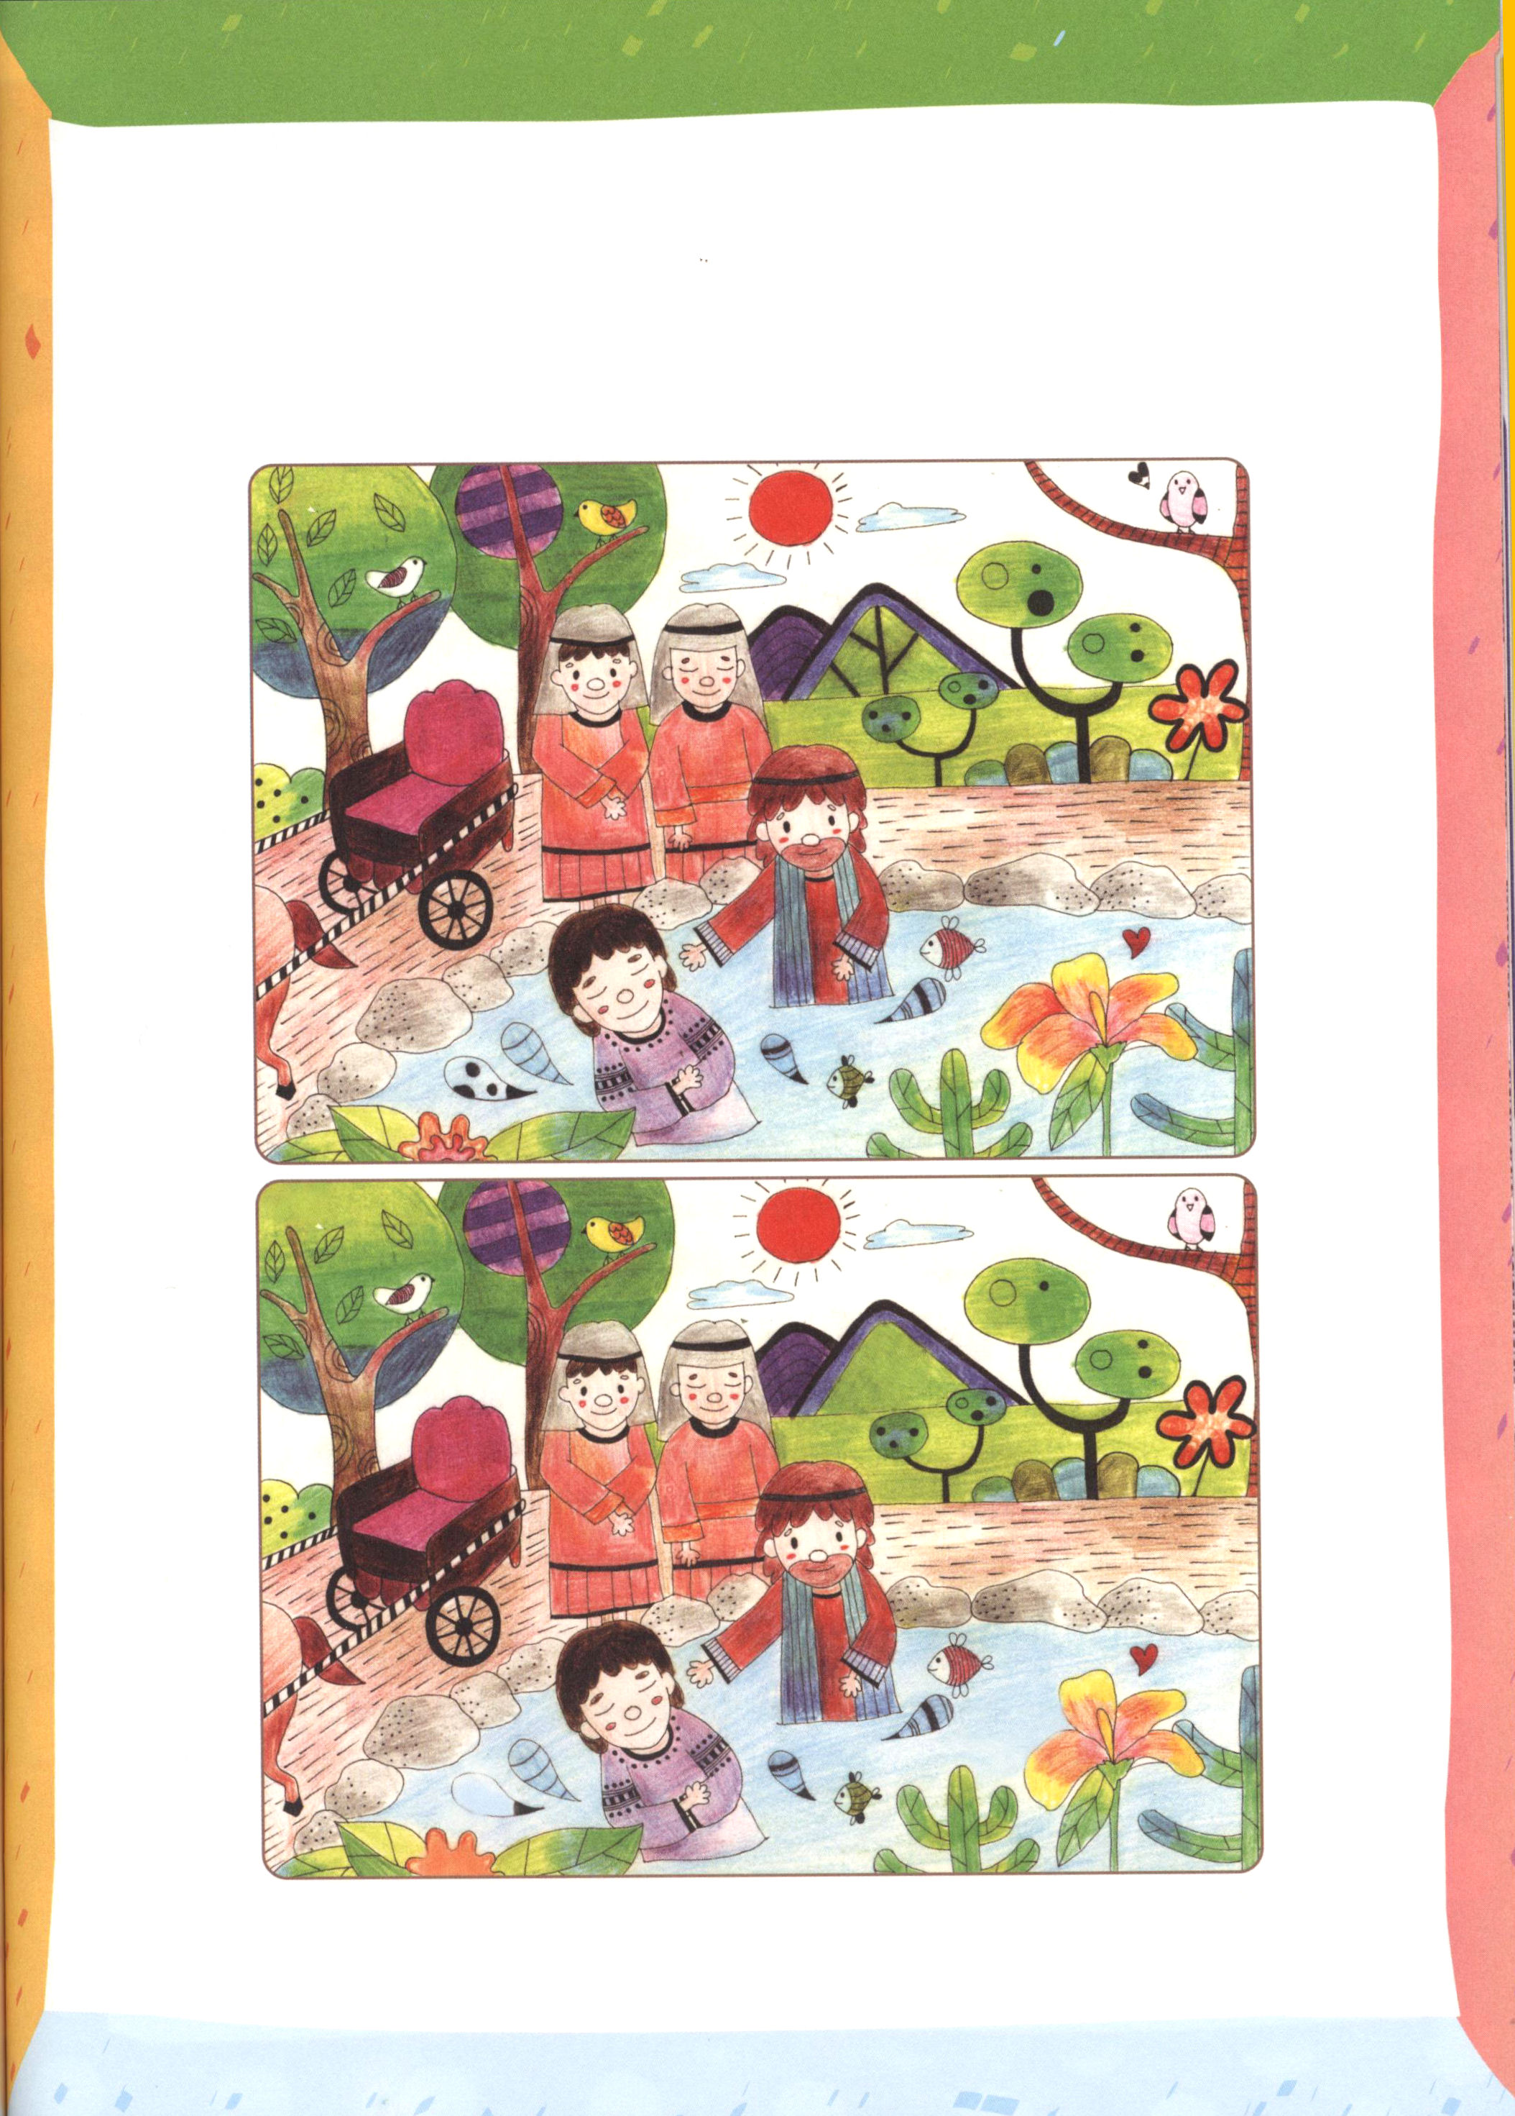

教会の外に弟子が？
主の御使いがピリポに言われました。「立って、エルサレムからガザに下る道に行き
なさい」ピリポは、みことばに従って行きました。そうしたら、ちょうど、そこに
エチオピアの宦官が通り過ぎたのです。神様が備えておかれた弟子でした。２つの絵のちがいが７つあります。ちがうところを探して、黄金漁場、死角地帯、災いの地帯を見る霊的な目を、パッと開きましょう。

★ちがうところ７つをみつけましょう

4月 神様に祭壇をきずいた
29(水) アブラハムへの答え
みことば その後、主はアブラムに仰せられた。「あなたは、あなたの生まれ故郷、
創世記12:1-3 あなたの父の家を出て、わたしが示す地へ行きなさい。そうすれば、わたしは
あなたを大いなる国民とし、あなたを祝福し、あなたの名を大いなるものと
しよう。あなたの名は祝福となる。(1～2)

アブラハムは、行くところごとに神様に祭壇をきずいて、礼拝をささげました。神様は、いつもアブラハムとともにおられ、問題と事件ごとにみわざをなしてくださいました。レムナントも、アブラハムのように答えと祝福を味わうことができます。

１．救われた私を発見して祈りましょう
イエス様をキリストとして受け入れれば、サタンとのろいと運命から解放されます。それで、どんな問題が来ても、恵みの中で、ゆうゆうと勝つことができるのです。アブラハムは、食べて暮らす問題におちいったり、ロトとの葛藤がおこるようになったり、イサクを神様にいけにえとしてささげるようになったりしながら、自分のアイデンティティを見つけました。アブラハムのように、不信仰をみな捨てて、祈りの祭壇をきずく日、聖霊の働きがはじまります。

２．神様の力を信じて祈りましょう
おいロトとの葛藤を体験したアブラハムは、ロトに良い地をゆずり、山に上がって、神様に祭壇をきずいたのです。しかし、良い地であったソドムとゴモラに行ったロトは、戦争にまきこまれて、捕虜として引きずられて行きました。すると、アブラハムが318人の兵士を連れて、ロトを無事に救い出したのでした。また、神様の力を信じて祈って、ぜったいに不可能だと思っていた息子(イサク)まで産まれるようになりました。

３．キリストの福音をにぎって祈りましょう
アブラハムは、福音を正しく分かった後からは、いつも祭壇をきずきました。神様はレムナントが福音の中で祈ることを望んでおられます。すべての敵が崩れて、暗やみが砕かれて、世界中の人々が恵みを受ける世界福音化の祝福をレムナントに任せられました。

私を神様をはなれた罪とのろいとサタンの力の下から、救い出してくださった神様に感謝をささげます。アブラハムのように、どこに行っても、信仰の祭壇をきずくレムナントになります。そして、神様の力を信じて、キリストの福音を伝えるレムナントになります。イエス･キリストのお名前によってお祈りします。アーメン



愛の部のレムナントと友だちです～

「なぜ、こんな変なやつが、いるんだ！」
大きい声が聞こえてきました。
ふりかえってみたら、ある方が、一人の学生に向かって大声をはりあげて
いました。よく見たら、愛の部のレムナントがしかられていました。
「どうしましたか」
近づいてたずねました。
「いや、こいつが突然にきて、私の服に鼻をつけてクンクンするのですよ」
「あぁ、そうだったのですか」
こういう行動が、自閉症の子どもの特性の中の一つです。においに関心が
多い子、人名に反応する子、関心を表現する方法で押し倒す子など、
自閉症の子どもたちは、特別なことにだけ反応する場合があります。まるで
<マラソン>という映画の中のチョウォンが、しま模様を見れば、触りたがる
ようにね。
もしかして、愛の部のレムナントがびっくりするような行動をしても
驚かないでください。少しだけ理解する目で見てください。そして、愛の
部のレムナントの友だちになってください。祈りの友だち、世界福音化を
いっしょにする友だちにだということです。神様は、愛の部のレムナントを
通して、自閉症の子どもの現場を生かすように、本当に願っておられるのです。
文・ヤン・スンソック牧師・インマヌエル教会、愛の部

私の歴史記録 定刻祈りの点検：昼12時□－教会のために祈りましょう
夜９時□－RUTCのために祈りましょう
4月 神様の計画が
30(木) はっきりと見えます
みことば 神はパウロの手によって驚くべき奇蹟を行なわれた。パウロの身に着けている
使徒19:8～20 手ぬぐいや前掛けをはずして病人に当てると、その病気は去り、悪霊は出て
行った。こうして、主のことばは驚くほど広まり、ますます力強くなって行った。
(11～12、20)

「私はローマも見なければならない」とパウロが言いました。えらそうに言った言葉ではありません。パウロは、いつも神様のみことばどおりに聖霊の導きを受けようと祈っていたのです。とうとう、神様の計画をはっきりとさとったパウロは、やがて信仰の告白をしたのでした。

１．祈るとき、聖霊に満たされましょう
問題がある時、神様に祈ってください(特別祈り)。礼拝の時、神様のみことばが聞こえて信じられるように祈ってください(礼拝祈り)。神様がくださった契約をにぎって、時間を定めて祈ってみてください(定刻祈り)。生活の中で行われるすべてのことを、祈りにつなげてみてください(常時祈り)。祈りの味を知ったレムナントは、聖霊に満たされる力を受けて、どんな現場でも勝利します。

２．聖霊に満たされれば起きること
世の中は、大きくて激しい競争がある所です。それで、神様から力を受けなければなりません。キリストを体験して進んでこそ、行く所ごとに神の国が臨みます。暗やみが崩れて、神様の力が現れれば、救われることに定められた人が発見できて、弟子が起きます。

３．この時、神様の計画(未来)が見えます
パウロは、神様があたえてくださった未来を見ました。自分を異邦人の使徒だと言って、ローマ皇帝に福音を伝えなさいという神様の計画を確信しました。それでパウロは、どんなことが起きても、葛藤したり、気をおとしたり、うらんだりしなかったのです。いつも感謝しながら、伝道者の職分を美しくはたしました。レムナントもパウロの姿を手本としなければなりません。
私にみことばを与えてくださる神様にすべての栄光をおささげします。とても足りないのですが、パウロのように世界福音化の使命をはたしたいです。聖霊様が満たしてくださって、働いてください。私を伝道者として呼ばれたイエス･キリストのお名前によってお祈りします。アーメン

定刻祈りの点検：昼12時□－教会のために祈りましょう 夜９時□－RUTCのために祈りましょう
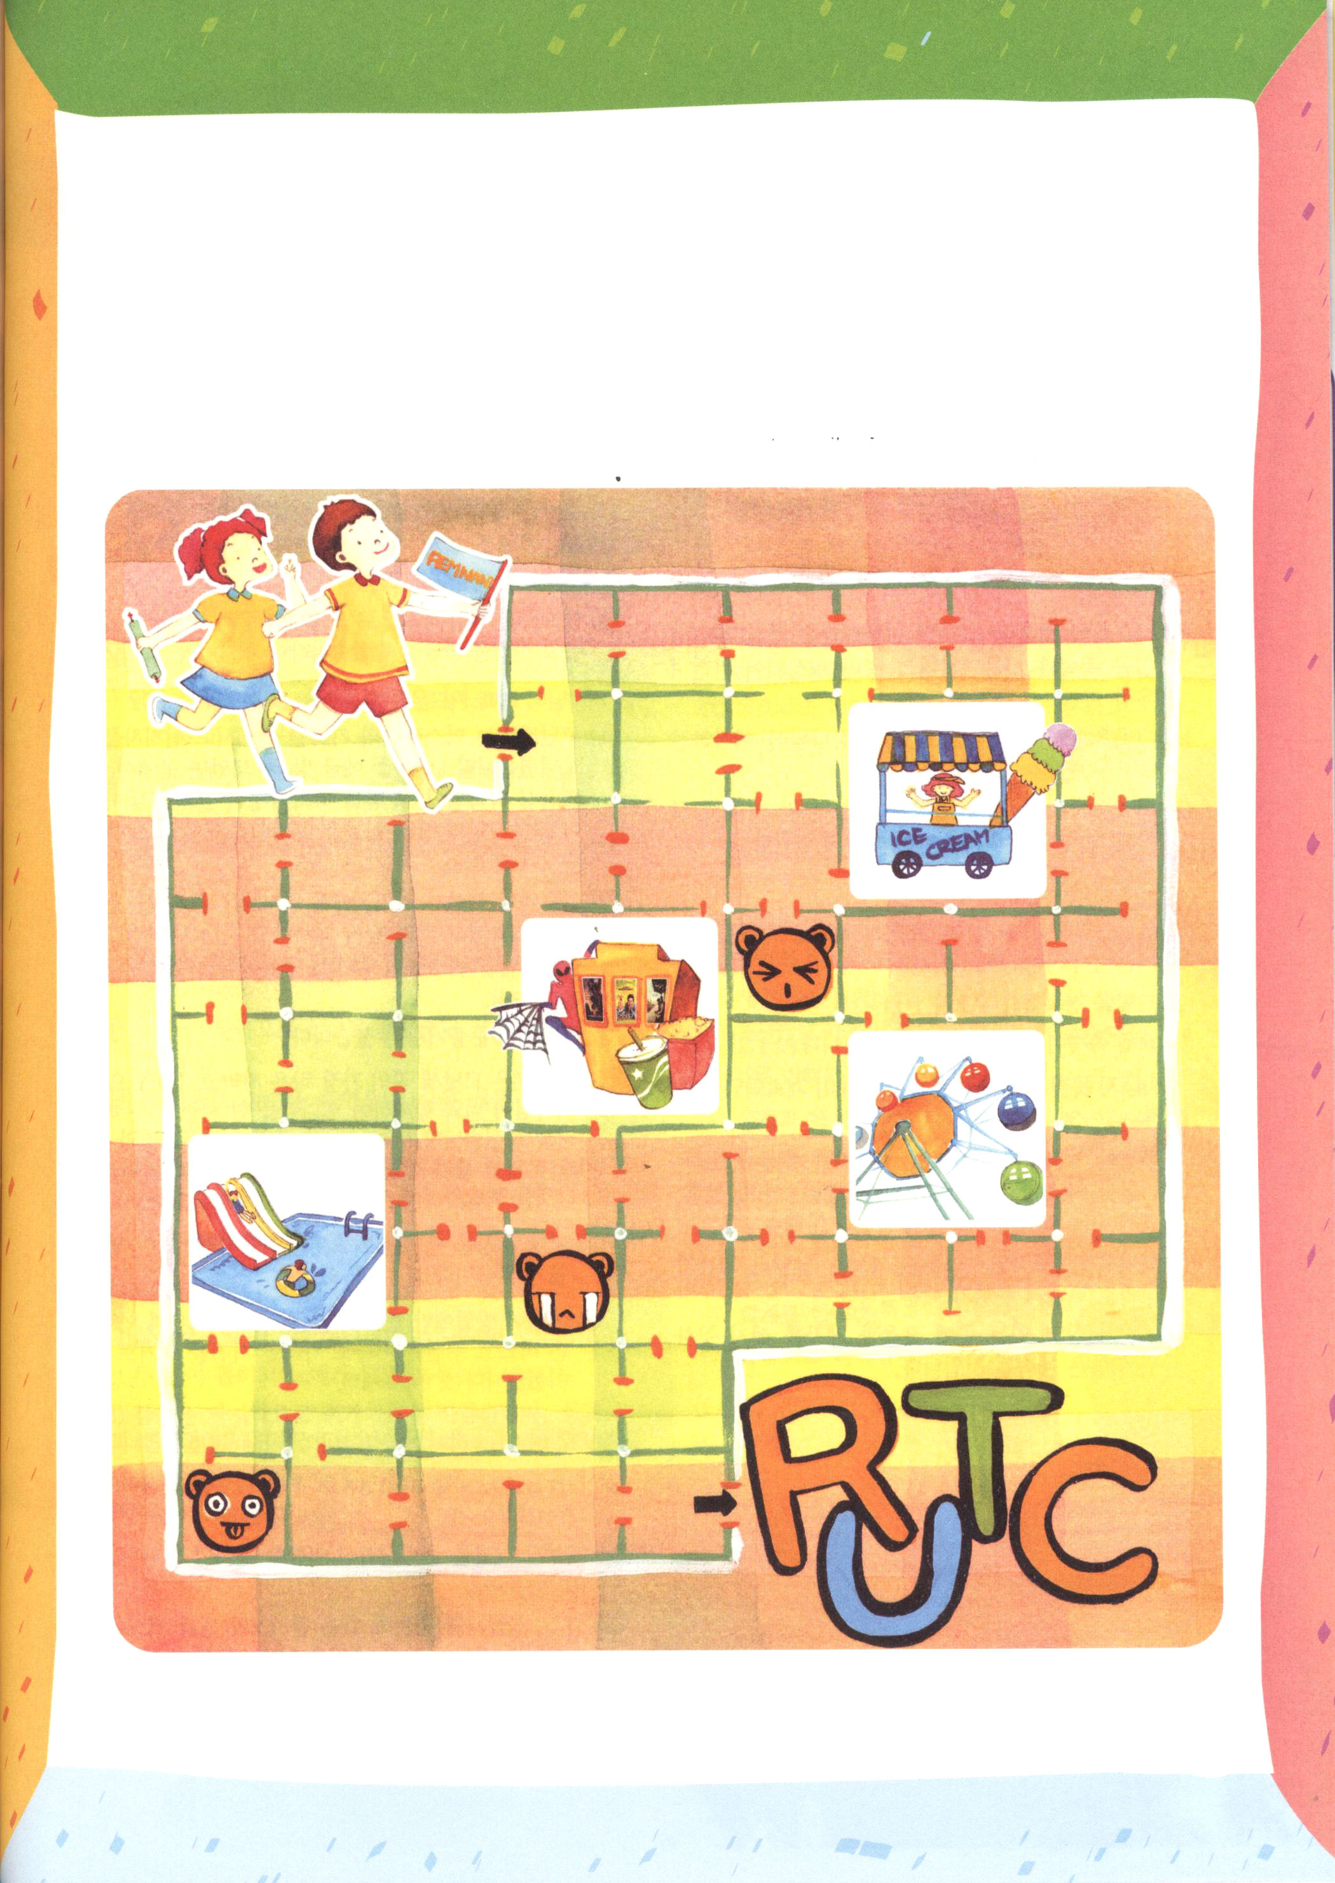

神様の計画にしたがって行こう
レムナントは、問題が来ても、もんくを言いません。かっとうすることも、
がっかりすることも、つぶやくこともありません。サタンは、暗やみの文化で、
レムナントをひっぱりますが、レムナントは、神様の計画にしたがって進んでいきます。
ひとつずつ道を進んで、サタンの誘惑にだまされず、福音文化の花をさかせる
レムナント共同体訓練センター（RUTC）にまで行ってみましょう。

